ASIR1-21

Para: Pedro Guerrero Lopéz

21 PRÁCTICA 5
Daniel rodriguez Hernansaiz

INDICE
1. Tabla: tblAutomovil 3
Campo 1 4
Campo 2 4
Campo 3 4
Campo 4 5
Campo 5 5
Campo 6 5
Campo 7 6
Campo 8 6
tblPropietario 6
NIF 6
Nombre 6
Apellidos 7
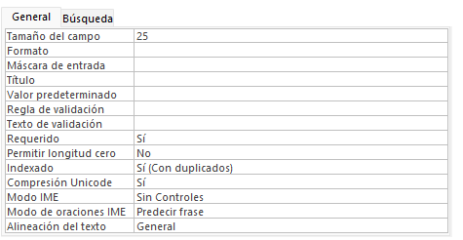 7
FechaNacimiento 7
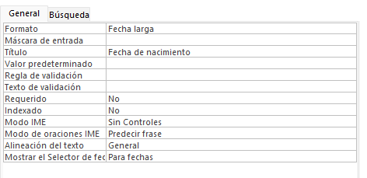 7
Dirección 7
Ciudad 8
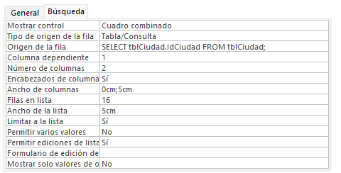 8
TelefonoMovil 8
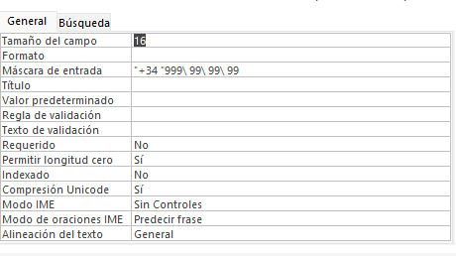 8
AnotacionesPropietario 8
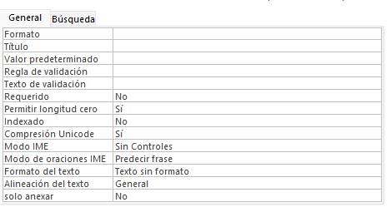 8
Socio 8
4. Tabla: tblCiudad 9
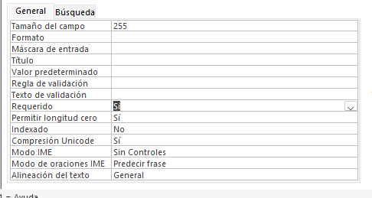 9
5. Tabla: tblPropietarioVehiculo 9
NIF 9
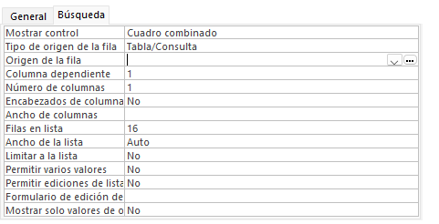 9
CodAutomovil 10
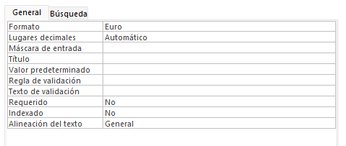 11
EntregoCocheAntiguo 11
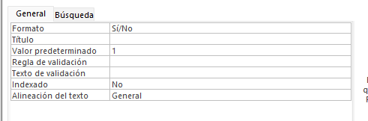Observaciones 11
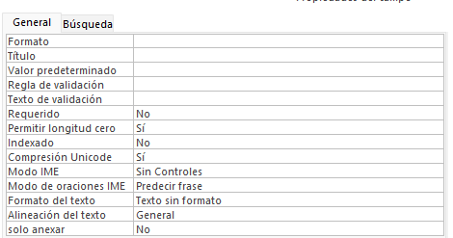 11
6. Crear relaciones 11
7. Desplegable de ciudades 12

1. Tabla: tblAutomovil
Crear tabla en Vista Diseño.
Nombre tabla: tblAutomovil

Campo 1
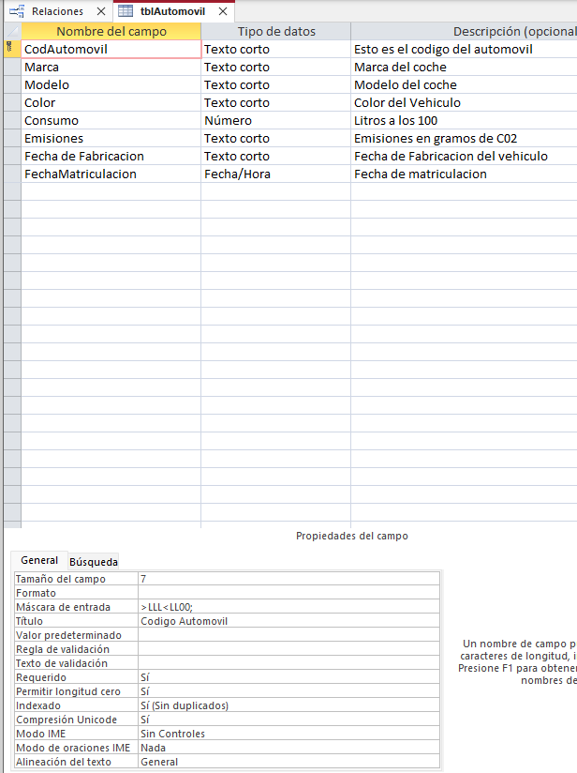

Campo 2
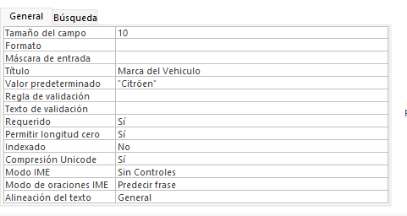

Campo 3
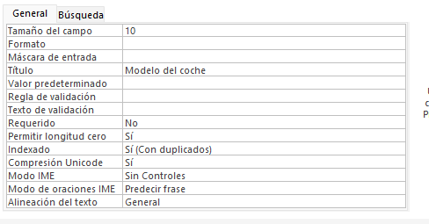

Campo 4
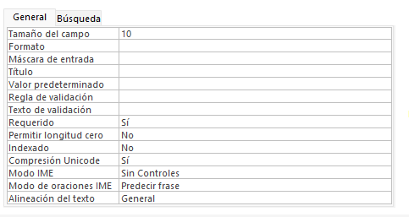
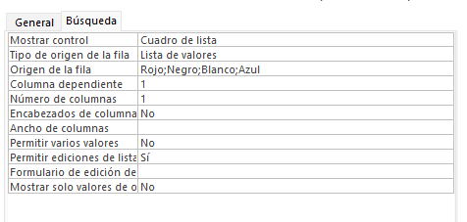

Campo 5
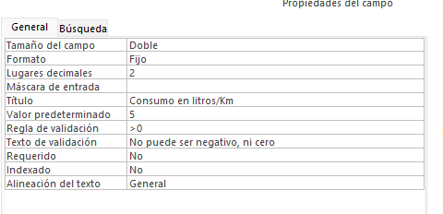

Campo 6
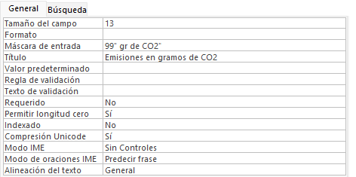

Campo 7
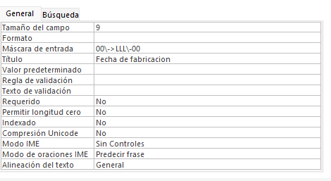

Campo 8
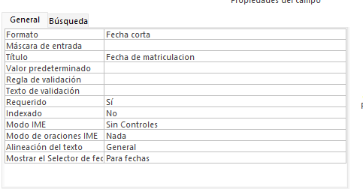

tblPropietario

NIF
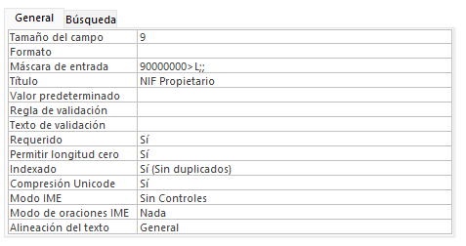

Nombre
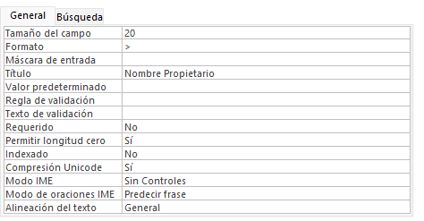

Apellidos


FechaNacimiento


Dirección
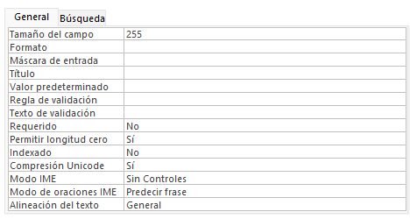

Ciudad


TelefonoMovil


AnotacionesPropietario


Socio
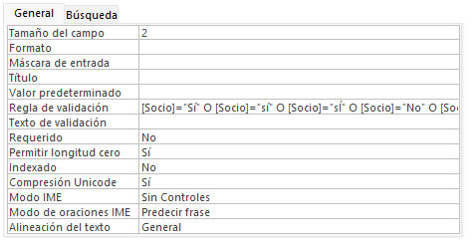

4. Tabla: tblCiudad
Campos:
IdCiudad
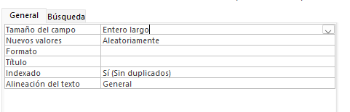
NombreCiudad


5. Tabla: tblPropietarioVehiculo
Campos:

NIF
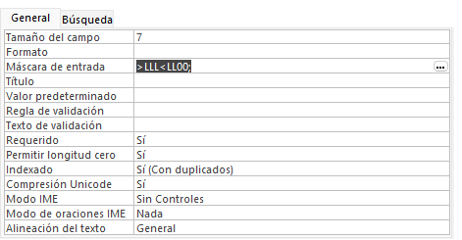
Cuadro combinado con:


CodAutomovil
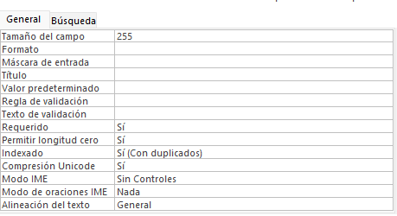
Cuadro de lista:
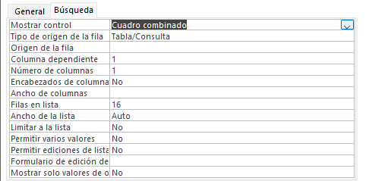
PrecioCompra


EntregoCocheAntiguo

Observaciones



6. Crear relaciones
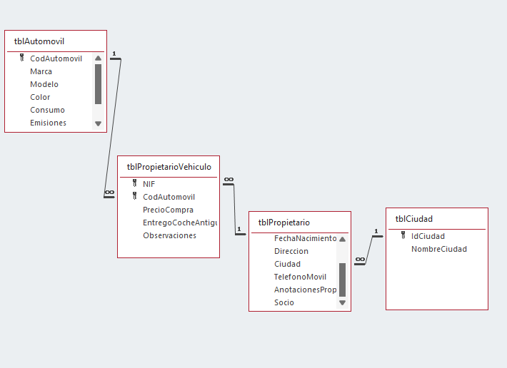

7. Desplegable de ciudades
